DIFENDI E PROTEGGI i bambini fin dal concepimento:

sono bambini che non possono difendersi,

bambini che non hanno colpe,

bambini che chiedono solo di amare e di essere amati.

bambini che vogliono con tutte le forze nascere e vivere.

------------------------------------------------------------------------------------------

Preghiera a Maria, madre dei viventi

O Maria,
aurora del mondo nuovo,
Madre dei viventi,
affidiamo a Te la causa della vita:
guarda, o Madre, al numero sconfinato
di bimbi cui viene impedito di nascere,
di poveri cui è reso difficile vivere,
di uomini e donne vittime di disumana violenza,
di anziani e malati uccisi dall’indifferenza
o da una presunta pietà.

Fà che quanti credono nel tuo Figlio
sappiano annunciare con franchezza e amore
agli uomini del nostro tempo
il Vangelo della vita.

Ottieni loro la grazia di accoglierlo
come dono sempre nuovo,
la gioia di celebrarlo con gratitudine
in tutta la loro esistenza
e il coraggio di testimoniarlo
con tenacia operosa, per costruire,
insieme con tutti gli uomini di buona volontà,
la civiltà della bontà e dell’amore,
a lode e gloria di Dio creatore e amante della vita.
Papa Giovanni Paolo II

Domenica 04, 29ª Giornata per la vita, con l’offerta di una primula: il ricavato sarà utilizzato dal Centro di Aiuto alla Vita (CAV) per aiutare le mamme in difficoltà.
ore 9,00 Catechesi familiare (genitori e bambini di 1ª elem.)
Ore 10,30 presentazione alla Comunità dei bambini di 1ª elementare
Lunedì 05, ore 10,00 funerale di Fantin Adriana
ore 20,30 Ascolto della Parola di Dio. Venite numerosi!
Martedì 06, ore 20,30 incontro Genitori dei fanciulli di 3ª elementare
Mercoledì 07, Consiglio pastorale parrocchiale (sul sinodo dei Giovani)
Sabato 10, ore 15,00 – 16,00 Confessioni per giovani e adulti
Domenica 11, incontro missionario a S. Margherita
----------------------------------------------------------------------------------------------------------------------------------------
Pulizie della Chiesa, mercoledì 7 ore 9:00: Bocconcello Luisa – Chiarello Giuliana – Gastaldi Francesca – Lovato Francesca – Vitaliani Clara
Pulizie delle aule di catechismo, mercoledì 7 ore 9:00 : Casarotto Laura in Magnani – Parladore Rossella in Daltoè – Rinaldi Martina in Puschiavo
----------------------------------------------------------------------------------------------------------------------------------------
Quattro incontri di approfondimento della fede,
a S. Daniele di Lonigo
A partire da martedì 6 febbraio, presso il convento di S. Daniele di Lonigo ci saranno quattro incontri formativi per rispondere alle domande fondamentali: qual è il vero volto di Dio, e quali le sue caricature?
Gli incontri, che si svolgeranno nei martedì 6, 13, 20 e 27 febbraio con inizio alle ore 20,15 e che saranno tenuti dal prof. Baldan don Diego, sono aperti a tutti coloro che desiderano approfondire la fede in modo serio, purificando la propria concezione di Dio. Mi auguro che molti anche di Meledo ne approfittino.
------------------------------------------------------------------------------------------
Vivi la vita
La vita è un’opportunità, coglila; La vita è bellezza, ammirala.
La vita è beatitudine, assaporala. La vita è un sogno, fanne una realtà.
La vita è una sfida, affrontala. La vita è un dovere, compilo.
La vita è un gioco, giocalo. La vita è preziosa, abbine cura.
La vita è una ricchezza, conservala. La vita è amore, godine.
La vita è un mistero, scoprilo. La vita è promessa, adempila.
La vita è tristezza, superala. La vita è un inno, cantalo.
La vita è una lotta, combattila. La vita è un’avventura, corrila.
La vita è felicità, meritala. La vita è vita, difendila.

Madre Teresa di Calcutta

Cos’è il CENTRO di AIUTO alla VITA (C.A.V.)?

E’ a servizio della donna che si trova a vivere una maternità difficile.
Cosa ti propone il C.A.V.? Offre gratuitamente e riservatamente: colloquio, consiglio, assistenza sociale, legale, medico - psicologica; a seconda della necessità può offrire alloggio, aiuto economico, ecc. E’ anche un centro di informazioni per la donna: mette in contatto con tutti quegli Enti o con quelle persone che possono essere di aiuto ad una mamma in attesa.Il servizio è rivolto ad ogni donna incinta bisognosa di aiuto senza distinzione di nazionalità, religione, ideologia, lingua, condizione sociale.

Chi può far parte del Centro di Aiuto alla Vita? Possono aderire tutti coloro che ne accettano le finalità e le scelte operative e, di conseguenza, desiderano assumere un impegno positivo per la vita, indipendentemente dalle personali appartenenze ideologiche o confessionali. Il Centro si rivolge quindi a: Medici, psicologi, giuristi, ostetriche, assistenti sociali; famiglie, comunità, giovani, gruppi; chiunque voglia dare una mano in spirito di amicizia.

Come collaborare con il Centro di Aiuto alla Vita? Segnalando la propria disponibilità ed il modo in cui si pensa di poter rendersi utili.
Il più vicino Centro di Aiuto alla Vita (C.A.V.) è a Lonigo, via Castelgiuncoli 17. tel 0444.832770.

Per casi urgenti chiamare “S.O.S. Vita” n. verde gratuito 8008-13000: risponde 24 ore su 24. E’ riservato a persone tutte sole di fronte a problemi quali: una gravidanza inattesa o difficile; un neonato che rifiutano e non possono accogliere e rischia di essere “gettato”; un aborto che ha lasciato una ferita così profonda da sembrare inguaribile.
--------------------------------------------------------------------------------------------------------------
PROGETTO GEMMA: Adozione a distanza di una mamma
Adottare una mamma significa salvare il suo bambino, impegnandosi a sostenerla con euro 160 mensili per 18 mesi: ultimi 6 mesi di gravidanza e primo anno di vita del bambino. L’impegno può essere singolo o di un gruppo di persone.
Basta contattare il C.A.V. di Vicenza, stradella dei Cappuccini 13, tel 0444 542007, aperto dalle 9,30 alle 11,30 tranne il sabato,
oppure il C.A.V. di Lonigo, via Castelgiuncoli 17, tel 0444 832770.

Altre informazioni visitando il sito della parrocchia: www.meledo.it
Hanno collaborato: Don Demetrio, Giuseppe, Giuseppe.
Venerdì 09 febbraio, alle ore 20.30, ci sarà Stefania

MELEDO - PARROCCHIA DI S. MAURIZIO

V Domenica tra l’anno
N. 528 – 04 Febbraio 2007

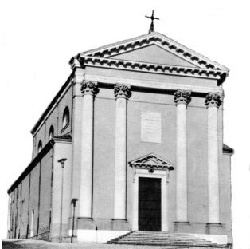

Tirate le barche a terra, lasciarono tutto e lo seguirono. (Lc 5,11)

Gesù chiede a Simon Pietro di gettare la rete per la pesca, questi lo fa sulla parola del Maestro. Il miracolo della pesca diventa l’occasione per chiamare i discepoli ad essere “pescatori di uomini”.
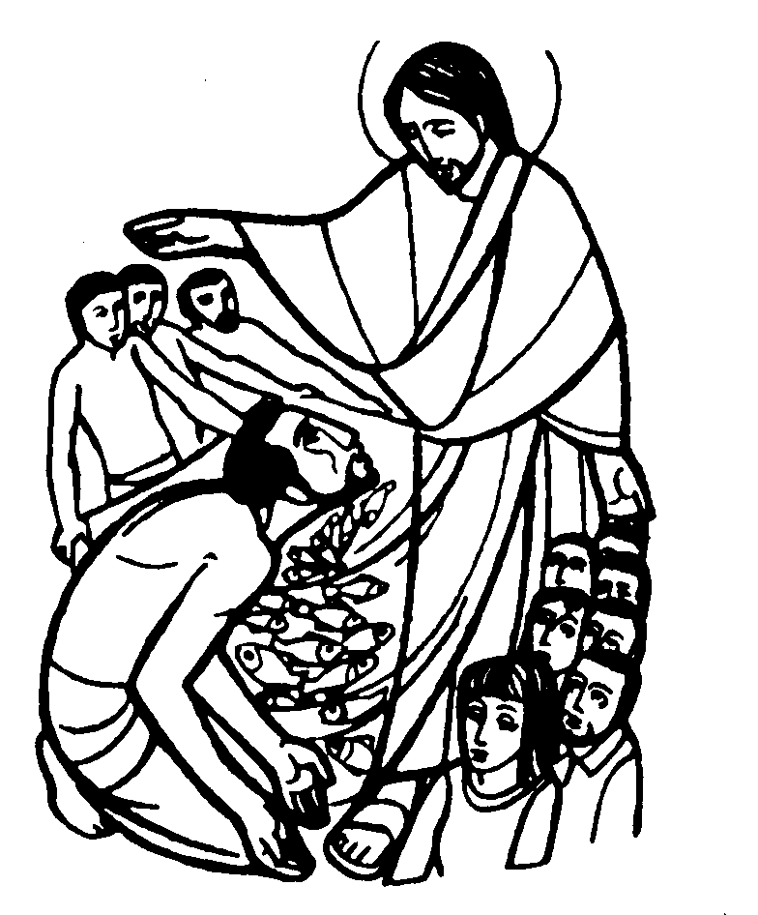

DOMENICA 04: 5ª tra l’anno Ss. Messe festive ore 8:00 –10:30
29ª Giornata per la vita, con l’offerta di una primula:
il ricavato sarà utilizzato dal Centro di Aiuto alla Vita (CAV) per aiutare le mamme in difficoltà.

ore 9,00 Catechesi familiare (genitori e bambini di 1ª elementare)
ore 8,00 def. Belloni Efrem e fam. Cusinato
ore 10,30 def. 30º Chiarello Teodoro; Marzari Sipione; fam. Basso Emilio; fam. Salgarollo Michelangelo
Ore 10,30 presentazione alla Comunità dei bambini di 1ª elementare

LUNEDI’ 05: S. Agata ore 10,00 Funerale di Adriana Fantin -Pegoraro

MARTEDI 06: S. Paolo Miki ore 8,30 S. Messa e Adorazione

MERCOLEDI’ 07: S. Giuliana ore 8,30 S. Messa
Def. Chiarello Teodoro

GIOVEDI’ 08: S. Giuseppina Bakhita ore 19,00 S.Messa
Def. a. Quagiotto Vittorio e Caterina

VENERDI’ 09: S. Apollonia ore 15,00 S. Messa

SABATO 10: S. Scolastica S. Messa festiva ore 19,00
Def. 7º Conte Michele; 7º Fantin Adriana in Pegoraro; Brun Graziano; Vitaliani Giuseppe; fam. Urbani

DOMENICA 11: 6ª tra l’anno Ss. Messe festive ore 8,00 –10,30

